ZESPÓŁ PLACÓWEK OŚWIATOWYCH POLICZNA

OGÓLNE WARUNKI ORGANIZACJI KSZTAŁCENIA W ROKU SZKOLNYM 2020/2021

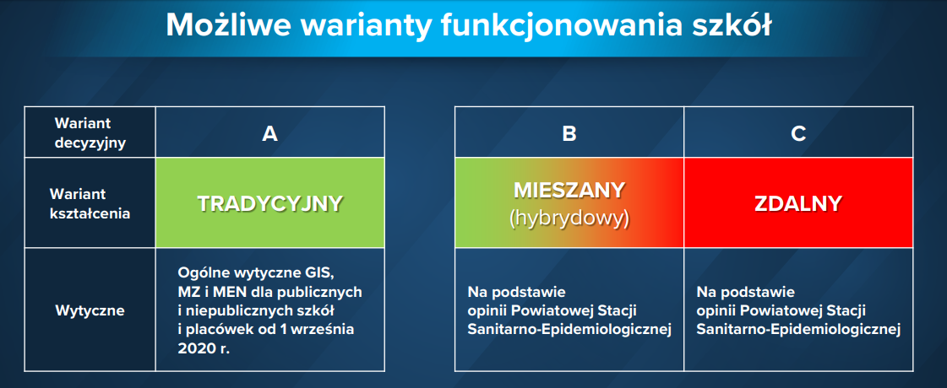

WARUNKI KSZTAŁCENIA STACJONARNEGO W SZKOLE LUB PRZEDSZKOLU
/WARIANT A/

- Kształcenie stacjonarne /tradycyjne jest podstawową formą kształcenia w szkole i w przedszkolu w roku szkolnym 2020/2021.
- Kształcenie stacjonarne organizuje się zgodnie z Wytycznymi GIS, MZ i MEN dla publicznych i niepublicznych szkół i placówek od 1 września 2020 r.

WARUNKI WPROWADZENIA KSZTAŁCENIA MIESZANEGO W SZKOLE LUB PRZEDSZKOLU
/WARIANT B /

- Kształcenie mieszane/ hybrydowe organizuje się dla:
- uczniów pozostających na kwarantannie,
- uczniów przewlekle chorych, na podstawie opinii lekarza sprawującego opiekę zdrowotną nad uczniem,
- uczniów, którzy mają orzeczenie o indywidualnym nauczaniu z poradni psychologiczno-pedagogicznej i posiadają opinię lekarza o przeciwwskazaniach do bezpośrednich kontaktów z nauczycielem ze względów epidemicznych,
- zajęć w mniejszych grupach lub dla części klas (np. klasy I-III – zajęcia stacjonarne, a starsze klasy zajęcia zdalne), a także zajęć przeznaczonych dla pojedynczych lub niewielkich grup uczniów.
- Dyrektor może zadecydować o zawieszeniu:
- jednego lub kilku oddziałów bądź klas,
- całego etapu edukacyjnego (np. tylko I-III),
- grupy lub grup wychowawczych,
- niektórych zajęć (np. tylko wychowania fizycznego, zajęć świetlicowych czy zajęć rozwijających zainteresowania).
- W takim zakresie, w jakim zostanie dokonane zawieszenie, należy realizować kształcenie zdalne. W pozostałym będzie prowadzone kształcenie stacjonarne.
- Dyrektor szkoły może podjąć decyzję o wprowadzeniu Wariantu B, czyli kształcenia mieszanego, gdy Państwowa Powiatowa Stacja Sanitarno-Epidemiologiczna uzna za konieczną taką organizację nauki, biorąc pod uwagę poziom i charakter zachorowań na danym terenie i sytuację epidemiologiczną na terenie szkoły.

WARUNKI WPROWADZENIA KSZTAŁCENIA ZDALNEGO W SZKOLE LUB PRZEDSZKOLU
/WARIANT C/

- Kształcenie zdalne polega na zawieszeniu wszystkich zajęć stacjonarnych i przejście na nauczanie zdalne wszystkich uczniów.
- W przypadku nauczania zdalnego:
- prowadzone są lekcje on-line z wykorzystywaniem różnych komunikatorów, dziennika elektronicznego i platformy edukacyjnej,
- komunikowanie uczniów i rodziców z nauczycielami odbywa się poprzez dziennik elektroniczny,
- nauczanie zdalne organizuje się z wykorzystaniem sprzętu audio- wideo, w który wyposażone są sale lekcyjne, gabinety, pracownia komputerowa,
- nauczanie zdalne może być realizowane z wykorzystaniem sprzętu dostępnego dla nauczyciela objętego kwarantanną w miejscu jego przebywania.
- W przypadku funkcjonowania placówki w trybie zdalnym okres ten nie powinien być dłuższy niż dni przeznaczone na czas kwarantanny (zgodnie z obowiązującymi przepisami prawa , obecnie 10 dni), a dyrektor w porozumieniu z nauczycielami może na ten okres ograniczyć zakres treści materiału z poszczególnych przedmiotów.
- Dyrektor szkoły może podjąć decyzję o wprowadzeniu wariantu C, czyli kształcenia zdalnego, gdy Państwowa Powiatowa Stacja Sanitarno-Epidemiologiczna uzna za konieczną taką organizację nauki, biorąc pod uwagę poziom i charakter zachorowań na danym terenie i sytuację epidemiologiczną na terenie szkoły.
- Działalność organów szkoły odbywa się zdalnie. Organy kolegialne, takie jak rada pedagogiczna, rada rodziców, samorząd uczniowski w przypadku przejścia na zdalną formę kształcenia mogą funkcjonować:
- przy wykorzystaniu środków komunikacji elektronicznej,
- za pomocą innych środków łączności,
- w tym także w formie obiegowej.

PROCEDURA ZAWIESZANIA ZAJĘĆ STACJONARNYCH
Zawieszenie zajęć:

- Dyrektor stwierdza wystąpienie zagrożenia dla zdrowia uczniów ze względu na aktualną sytuację epidemiczną na terenie, na którym zlokalizowana jest szkoła.
- Dyrektor zwraca się z zapytaniem do właściwego Państwowego Powiatowego Inspektora Sanitarnego o opinię w przedmiocie częściowego lub całkowitego zawieszenia zajęć. (wymagana pozytywna opinia PPIP).
- Dyrektor zwraca się z zapytaniem do organu prowadzącego o zgodę w przedmiocie częściowego lub całkowitego zawieszenia zajęć.
- Dyrektor podejmuje decyzję w sprawie zawieszenia.
- Dyrektor zawiadamia o zawieszeniu zajęć (Wójta Gminy Policzna oraz Mazowieckiego Kuratora Oświaty)
- W przypadku, gdy przyczyną zawieszenia zajęć będzie sytuacja epidemiologiczna
w powiecie (nie zaś zdarzenia związane z funkcjonowaniem szkoły), decyzję
o nauczaniu na odległość może podjąć nie dyrektor, lecz zespół zarządzania kryzysowego odpowiedniego szczebla.

